Задание по рисунку
«Натюрморт из бытовых предметов с драпировкой с рисунком».
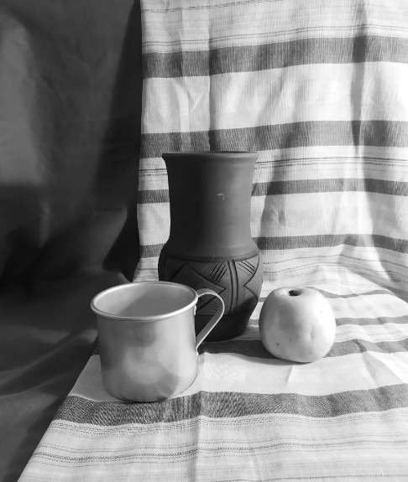
28.01.2021 Линейно-конструктивный рисунок на формате А-3, Компоновка предметов на листе.
4.02.2021 Введение легкого тона, определение горизонтальной и вертикальной поверхности. Определение собственных и падающих теней.
11.04.2021
Моделирование объёма предметов тоном. Работа над характерными деталями. Обобщение тоном.
Консультация проходит по зумму. Работаем по времени вашего занятия (по расписанию).
Контроль о проделанной работе высылать на ватцап преподавателю в конце учебного занятия в тот же день!!

